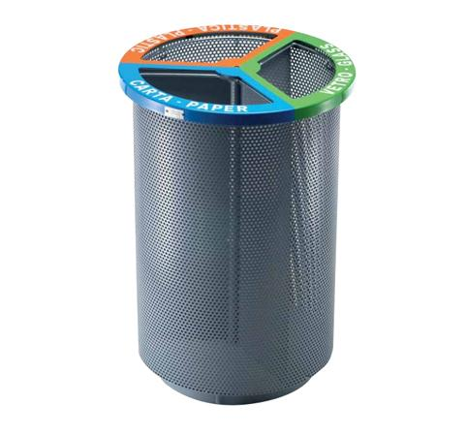

Descrizione:
Cestino per la raccolta differenziata a struttura
cilindrica in lamiera d’acciaio forata calandrata sp.2
mm e fondo in lamiera d'acciaio sp. 3 mm.
Il cestino è diviso in 3 diversi settori (Vetro - Carta -
Plastica) tramite pannelli in lamiera d'acciaio ciascuna
completa di reggisacco in trafilato d'acciaio saldato ad
un sostegno centrale.
Vitiera in acciaio inox.
Dimensioni: Diametro 50,5 x 73,5 (h) cm
Capacità: 100 lt
Disponibile su richiesta Coperchio copricestino
Categoria :Cestini
Codice: EP21061

